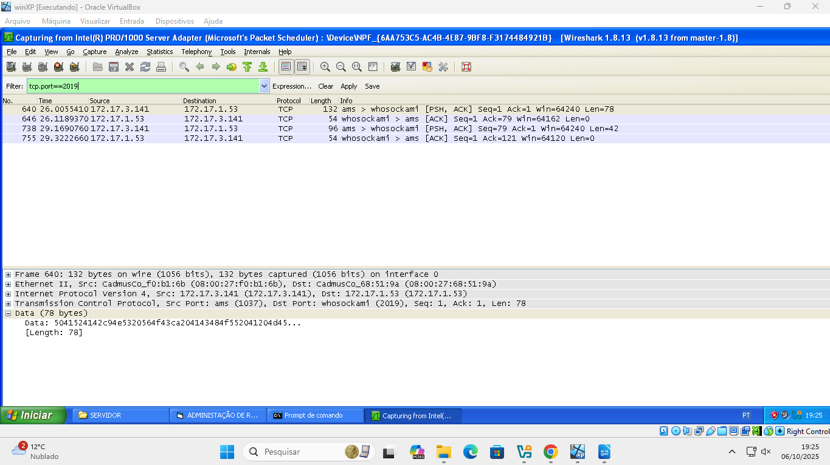
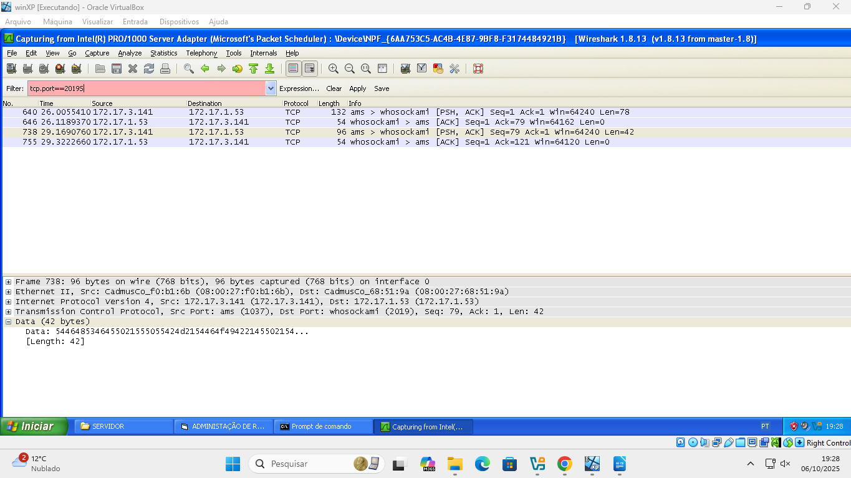
PARABNS VOC ACHOU A MENSAGEM NO CRIPTOGRAFADA: MUITO BEM RECEBEU 1,5 PONTOS
TFHSFEP!UPUBM!TFOIB!EP!TFSWJEPS!OPJUFMPOHB
SEGREDO!TOTAL!SENHA!DO!SERVIDOR!NOITELONGA

